טבלת מעקב צבירה: טבלת התנהגות יומית
מורים יקרים,
עבור השיעור שלימדתם אנא הקיפו בעיגול את הפרצוף המתאים בנוגע לכל האחת מההתנהגויות הרשומות וחיתמו.

התנהגות | שיעור 1 | שיעור 2 | שיעור 3 | שיעור 4 | שיעור 5 | שיעור 6 | שיעור 7
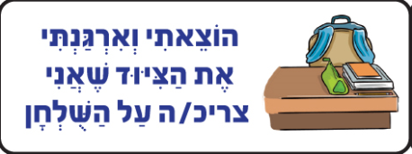 |     חתימתהמורה  ___________ | חתימת המורה  ___________ | חתימת המורה  ___________ | חתימת המורה  ___________ | חתימת המורה  ___________ | חתימת המורה  ___________ |   חתימת  המורה  ___________
 | חתימתהמורה  ___________ | חתימת המורה  ___________ | חתימת המורה  ___________ | חתימת המורה  ___________ | חתימת המורה  ___________ | חתימת המורה  ___________ | חתימת  המורה  ___________
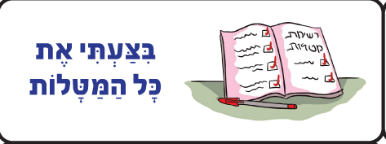 | חתימתהמורה  ___________ | חתימת המורה  ___________ | חתימת המורה  ___________ | חתימת המורה  ___________ | חתימת המורה  ___________ | חתימת המורה  ___________ | חתימת  המורה  ___________
 | חתימתהמורה  ___________ | חתימת המורה  ___________ | חתימת המורה  ___________ | חתימת המורה  ___________ | חתימת המורה  ___________ | חתימת המורה  ___________ | חתימת  המורה  ___________


סה"כ ________________ סה"כ _______________

